环境需求：
Python 3.6及以上

包要求：
import json
import csv
import time
from datetime import datetime
import urllib.request
from itertools import groupby

使用步骤：
如果windows上装好python环境，可以直接运行该文件。另外也可以在ide中运行。运行后会出现start time 此时输入格式为：2018-10-9这样的格式。比如说统计2018年12月1日到2019年1月9日的代码。start time为起始时间，此时start time填写2018-12-1（注意起始时间比结束时间早，如果输入的起始时间晚于结束时间的话就会报错）时间格式如下图：

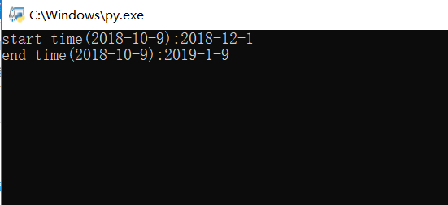

如果结束时间不是此时此刻（比如说今天是1.11日，endtime写的是1.09）此时就会出现此时间不在爬取范围，请稍等字样。属于正常现象。当爬取到数据后会显示正在爬取数据字样。
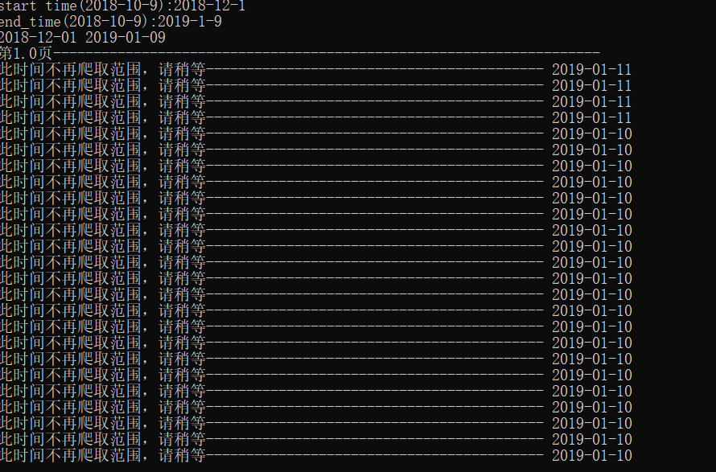
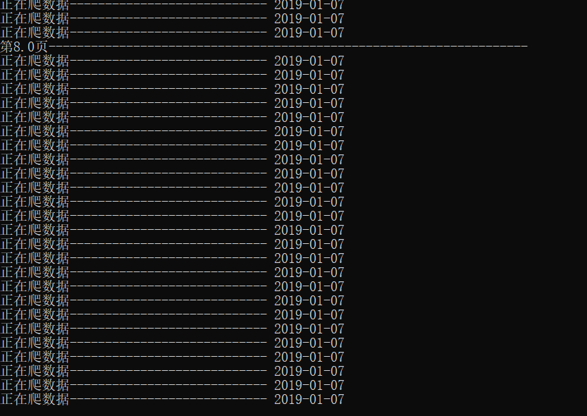

最终结果样式展示：
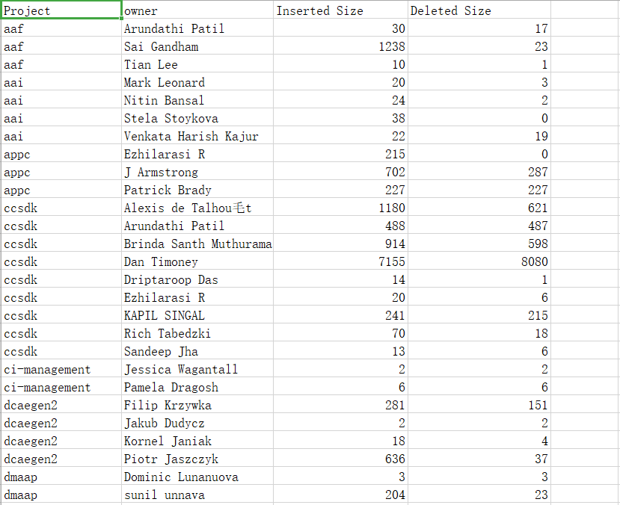

文件展示：
注意：
在重新爬取前，应该把f文件删除掉。因为数据写入方式为追加，如果不删除该文件会继续在原有数据基础上写入。

